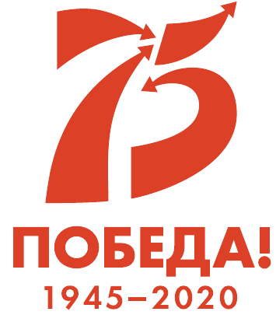

«Утверждаю»,
Директор МБУК
«Центр культуры и отдыха «Огонёк»
__________________Жмакина Т.В.
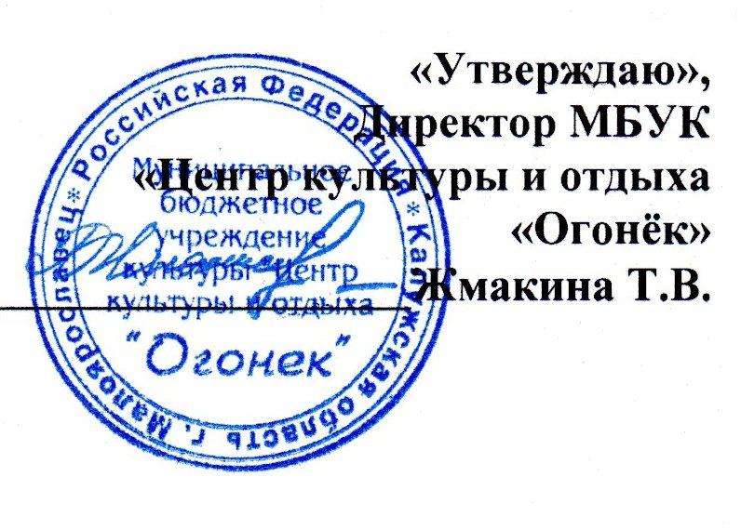
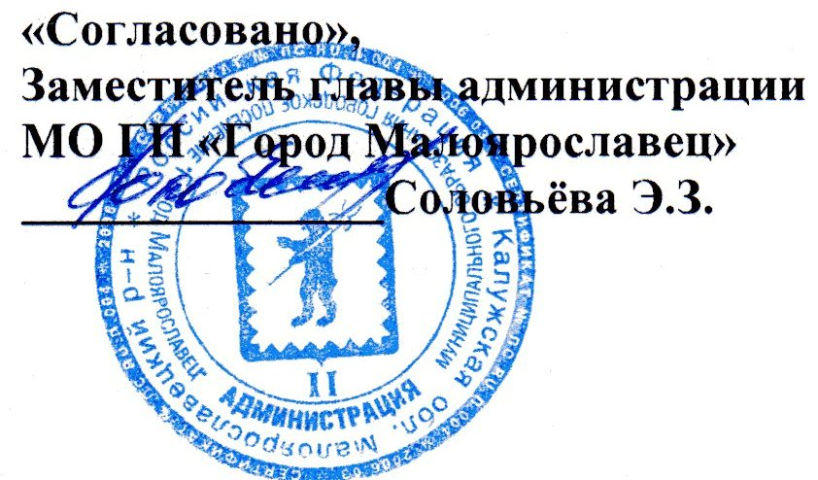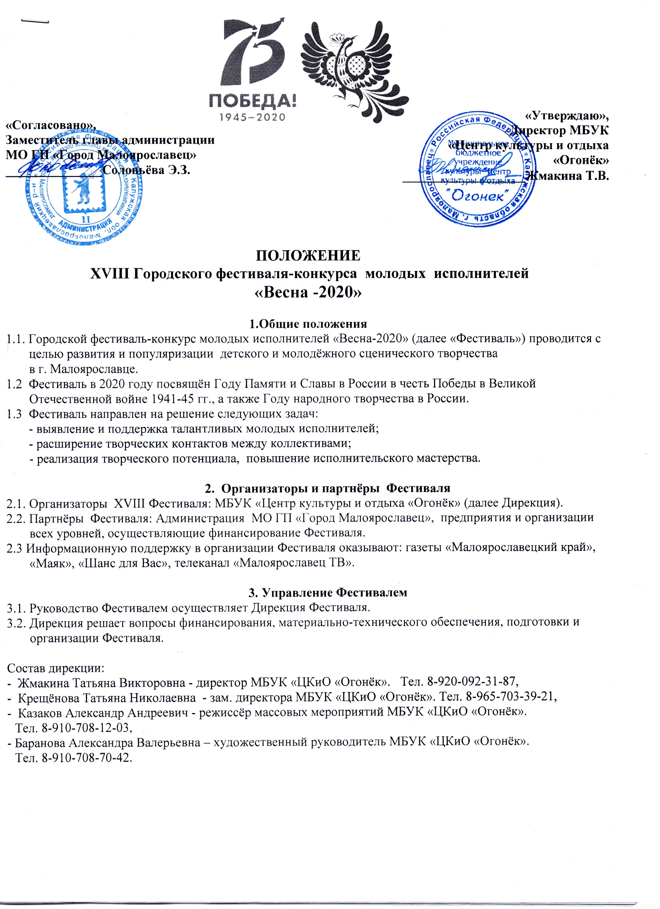
«Согласовано»,
Заместитель главы администрации
МО ГП «Город Малоярославец»
_______________Соловьёва Э.З.

ПОЛОЖЕНИЕ
XVIII Городского фестиваля-конкурса молодых исполнителей
«Весна -2020»

1.Общие положения
1.1. Городской фестиваль-конкурс молодых исполнителей «Весна-2020» (далее «Фестиваль») проводится с целью развития и популяризации детского и молодёжного сценического творчества
в г. Малоярославце.
1.2 Фестиваль в 2020 году посвящён Году Памяти и Славы в России в честь Победы в Великой Отечественной войне 1941-45 гг., а также Году народного творчества в России.
1.3 Фестиваль направлен на решение следующих задач:
- выявление и поддержка талантливых молодых исполнителей;
- расширение творческих контактов между коллективами;
- реализация творческого потенциала, повышение исполнительского мастерства.

2. Организаторы и партнёры Фестиваля
2.1. Организаторы XVIII Фестиваля: МБУК «Центр культуры и отдыха «Огонёк» (далее Дирекция).
2.2. Партнёры Фестиваля: Администрация МО ГП «Город Малоярославец», предприятия и организации всех уровней, осуществляющие финансирование Фестиваля.
2.3 Информационную поддержку в организации Фестиваля оказывают: газеты «Малоярославецкий край», «Маяк», «Шанс для Вас», телеканал «Малоярославец ТВ».

3. Управление Фестивалем
3.1. Руководство Фестивалем осуществляет Дирекция Фестиваля.
3.2. Дирекция решает вопросы финансирования, материально-технического обеспечения, подготовки и организации Фестиваля.

Состав дирекции:
- Жмакина Татьяна Викторовна - директор МБУК «ЦКиО «Огонёк». Тел. 8-920-092-31-87,
- Крещёнова Татьяна Николаевна - зам. директора МБУК «ЦКиО «Огонёк». Тел. 8-965-703-39-21,
- Казаков Александр Андреевич - режиссёр массовых мероприятий МБУК «ЦКиО «Огонёк».
Тел. 8-910-708-12-03,
- Баранова Александра Валерьевна – художественный руководитель МБУК «ЦКиО «Огонёк».
Тел. 8-910-708-70-42.

4. Номинации и возрастные категории участников Фестиваля

4.1. Вокал:
4.1.1. Номинация «Военно-патриотическая песня» (сольное или ансамблевое исполнение)
Песни, посвященные Великой Отечественной войне 1941-45 гг.
- к 75-летию Победы в Великой Отечественной войне 1941-45 гг.

I возрастная группа: 7 -10 лет.
II возрастная группа: 11-14 лет.
III возрастная группа: 15 - 25 лет

4.1.2. Номинация «Эстрадный вокал» (сольное или ансамблевое исполнение)
I возрастная группа: 7 -10 лет.
II возрастная группа: 11-14 лет.
III возрастная группа: 15 -25 лет.

4.1.3. Номинация «Народный вокал» (сольное или ансамблевое исполнение)
I возрастная группа: 7 -10 лет.
II возрастная группа: 11-14 лет.
III возрастная группа: 15 - 25 лет.

4.2 Художественное чтение

4.2.1 Номинация «Художественное чтение» (сольное, дуэтное или ансамблевое исполнение)
Чтение художественных поэтических или прозаических произведений, посвященных Великой Отечественной войне 1941-45 гг.
- к 75-летию Победы в Великой Отечественной войне 1941-45 гг.

I возрастная группа: 7 -10 лет.
II возрастная группа: 11-14 лет.
III возрастная группа: 15 - 25 лет.

4.3. Хореография.

4.3.1 Номинация «Военно-патриотический танец»
- к 75-летию Победы в Великой Отечественной войне 1941-45 гг.
Без возрастных ограничений

4.3.2. Номинация «Детский танец» (до 6 лет)

4.3.3. Номинация «Эстрадный танец»
I возрастная группа: 7-10 лет.
II возрастная группа: 11-14 лет.
IIIвозрастная группа: 15 -25 лет.

4.2.4. Номинация «Народный танец»
I возрастная группа: 7-10 лет.
II возрастная группа: 11-14 лет.
III возрастная группа: 15 -25 лет.

В каждой возрастной категории допускается участие исполнителей другого возраста, но не более 20 % от общего количества выступающих.

5. Время и место проведения Фестиваля
Фестиваль проводится в два этапа:
5.1 Первый этап - отборочный: 28 марта в 11.00, клуб Центра культуры и отдыха «Огонёк»
(ул. Кутузова 70)
- Номинация «Военно-патриотическая песня»
- Номинация «Эстрадный вокал»
- Номинация «Народный вокал»
- Номинация «Художественное чтение»
5.2 Второй этап: 30 марта в 17.00, Малоярославецкий Центр Российского Кино (ул. Калужская, 6)
- Номинация «Детский танец»
- Номинация «Эстрадный танец»
- Номинация «Народный танец»
- Номинация «Военно-патриотический танец»
- Гала-Концерт (итоги Фестиваля и награждение участников Фестиваля)
6. Правила проведения Фестиваля.
6.1 Участниками Фестиваля могут быть молодые исполнители г. Малоярославца в возрасте от 3 до 25 лет:
- учащиеся средних общеобразовательных учреждений города;
- студенты высших и средних специальных учебных заведений города;
- воспитанники музыкальных школ;
- исполнители и коллективы учреждений культуры;
- частные творческие коллективы и исполнители.

6.2 Количество номеров, заявленных в рамках Фестиваля:
- Участники Фестиваля могут представить по одному творческому номеру в любой из номинаций в каждой возрастной категории от коллектива или частного лица.
- Участники Фестиваля, заявившие номер в номинациях «Эстрадный вокал» или «Народный вокал» могут заявить 2-й творческий номер в номинации «Военно-патриотическая песня».
- Участники Фестиваля, заявившие номер в номинациях «Эстрадный танец» или «Народный танец» могут заявить 2-й творческий номер в номинации «Военно-патриотический танец».
6.3 Выступление участников в номинациях «Эстрадный вокал», «Народный вокал», «Военно-патриотическая песня», а также «Художественное чтение» должно быть только на русском языке.
6.4 Продолжительность одного номера Фестиваля не должна превышать 5 минут.
6.5 Выступление участника возможно под фонограмму, которая должна быть записана на флеш-карте и соответствовать профессиональному качеству.
6.6 Пение под плюсовую фонограмму не допускается.
6.7 Бэк-вокал на фонограммах в сольном исполнении допускается без дублирования основной партии, в ансамблевом исполнении не допускается.
6.8 Использование собственной аппаратуры и микрофонов участников не разрешается.
6.9 Дирекция Фестиваля не несёт ответственности за выставление оценок членами жюри и присуждения званий участникам.
6.10 На Фестивале не разрешается выставлять номер исполненный на предыдущем Фестивале.
6.11 Объявление результатов и награждение участников осуществляется только на гала-концерте. Участникам, не имеющим возможности присутствовать на гала-концерте, следует обратиться в дирекцию Фестиваля для предоставления им альтернативных вариантов получения наград.
6.12 Программу и порядок выступления участников 1-го и 2-го этапов Фестиваля определяется дирекцией Фестиваля.
6.13 Участникам, руководителям и сопровождающим не разрешается вмешиваться в творческий и организационный процесс Фестиваля и вносить какие-либо коррективы в программу.
6.14 Дирекция Фестиваля вправе вносить изменения в программу Фестиваля.
6.15 Организаторы Фестиваля не несут ответственности перед правообладателями за использование конкурсантами произведений во время выступлений.
6.16Весь необходимый реквизит для номеров участники обеспечивают своими силами.
6.17 За жизнь и безопасность участников Фестиваля несёт ответственность представитель (руководитель) исполнителя или коллектива.
6.18 Дирекция Фестиваля не несет ответственности за несчастные случаи, произошедшие в результате нарушения инструкций, правил поведения, не соблюдения участниками техники безопасности и по этим причинам оставляет за собой право отказать претенденту в участии в Фестивале.
6.19 Спорные ситуации, возникающие на Фестивале, разрешаются Дирекцией Фестиваля.
6.20 Фонограммы для выступления предоставляются официальному представителю Фестиваля заранее лично или на эл. адрес: festival.vesna@yandex.ru (не позже, чем за 3 суток до выступления).
Контактное лицо: Казакова Евгения Сергеевна, телефон 8-910-867-50-34.
6.21 Любое нарушение регламента Фестиваля влечёт за собой потерю баллов при оценке выступления.
6.22 Руководители (сопровождающие) и участники Фестиваля при подаче заявки автоматически подтверждают согласие со всеми пунктами данного положения, правил проведения конкурса.
6.23 Заявки на участие в Фестивале принимаются до 25 марта. Форма заявки прилагается к Положению Фестиваля и высылается на эл. адрес: festival.vesna@yandex.ru
6.24 Информация о Фестивале будет размещена на странице социальной сети «ВКонтакте» https://vk.com/festival.vesna

7.Финансовые условия.
7.1. Сумма организационного взноса составляет:
- солисты (различных жанров), дуэты, трио, квартеты, квинтеты – 100 рублей с человека;
- для хореографических коллективов численностью более 8 участников – 600 рублей.
7.2. Собранные взносы пойдут на формирование призового фонда и оплату работы жюри. Оплата регистрационных взносов производится наличными денежными средствами в день регистрации.

Участники, не выполняющие правил Положения, к участию в Фестивале не допускаются.

8. Жюри Фестиваля, критерии оценки.
8.1 Для подведения итогов Дирекция Фестиваля формирует состав жюри из специалистов учреждений культуры, образования и других сфер деятельности в составе 5 или 7 человек.
8.2 Члены жюри оценивают исполнителей согласно следующим критериям:
- вокал: чистота интонирования, эмоциональность, артистизм, оригинальность исполнения, сценический костюм, соответствие номинации и теме Фестиваля.
- хореография: исполнительское мастерство, эмоциональность и артистизм, сценический костюм, оригинальность постановки, соответствие номинации и теме Фестиваля.
- художественное чтение: актерское мастерство, техника исполнения, эмоциональность, режиссура, сложность произведения, оригинальность, внешний вид исполнителя.

8.3 Жюри конкурса имеет право:
- присуждать звания «лауреат 1, 2, 3 степени»;
- награждать участников званием «Гран-при» Фестиваля;
- награждать одним званием несколько участников;
- не присуждать званий и наград.

9. Подведение итогов.
9.1. Победителей и исполнителей лучших номеров в вокальных номинациях и в номинации «Художественное чтение» определяют члены жюри на отборочном этапе.
9.2 Право отбора номеров для участия в гала-концерте Дирекция Фестиваля оставляет за собой.
9.3 Итоги Фестиваля и награждение победителей объявляются на гала-концерте.

Контакты Фестиваля:
8-48431-5-17-07 – Центр культуры и отдыха «Огонёк»

Форма заявки на участие в фестивале
(отправлять на e-mail: festival.vesna@yandex.ru)

Номинации
«Эстрадный вокал», «Народный вокал», «Военно-патриотическая песня»

- Имя и фамилия исполнителя, возраст.
- Номинация.
- Название песни, автор слов и композитор.
- ФИО руководителя (если есть).
- Наименование учреждения, в котором занимается исполнитель.
- Общее количество участников.
- Контактный телефон.
- Необходимое техническое обеспечение (микрофоны, стойки и т.д.)
- Фонограмма номера (отправлять на e-mail: festival.vesna@yandex.ru)

Номинация «Художественное чтение»

- Имя и фамилия исполнителя, возраст.
- Название произведения, автор.
- Технические приспособления, реквизит, используемые в номере.
- ФИО руководителя (если есть).
- Наименование учреждения, в котором занимается исполнитель.
- Контактный телефон.
- Фонограмма номера (отправлять на e-mail: festival.vesna@yandex.ru)

Номинации «Детский танец», «Эстрадный танец», «Народный танец»,
«Военно-патриотический танец»

- Название коллектива.
- Номинация.
- Название номера.
- ФИО руководителя (если есть).
- Наименование учреждения, в котором базируется коллектив.
- Общее количество участников.
- Контактный телефон.
- Фонограмма номера (отправлять на e-mail: festival.vesna@yandex.ru

Приглашаем всех желающих принять участие
в XVIII городском фестивале-конкурсе молодых исполнителей
«Весна -2020»
.
До встречи!

